
课 程 实 验 报 告
课程名称： 汇编语言程序设计实践

专业班级：计算机科学与技术202007班
学 号： U202015489
姓 名： 蔡济舟
指导教师： 李海波
实验时段： 2022年3月7日~4月29日
实验地点： 东九A311
原创性声明
本人郑重声明：本报告的内容由本人独立完成，有关观点、方法、数据和文献等的引用已经在文中指出。除文中已经注明引用的内容外，本报告不包含任何其他个人或集体已经公开发表的作品或成果，不存在剽窃、抄袭行为。
特此声明！
学生签名：
报告日期：2022.6.6
实验报告成绩评定：
一（50分） | 二（35分） | 三（15分） | 合计（100分）
指导教师签字：
日期：
目录

一、程序设计的全程实践 2
1.1 目的与要求 2
1.2 实验内容 2
1.3 内容1.1的实验过程 2
1.3.1 设计思想 2
1.3.2 流程图 3
1.3.3 源程序 3
1.3.4 实验记录与分析 8
1.4 内容1.2的实验过程 11
1.4.1 实验方法说明 11
1.4.2 实验记录与分析 12
1.5 小结 14
二、利用汇编语言特点的实验 15
2.1目的与要求 15
2.2实验内容 15
2.3实验过程 15
2.3.1实验方法说明 15
2.3.2实验记录与分析 16
2.4小结 21
三、工具环境的体验 22
3.1目的与要求 22
3.2实验过程 22
3.2.1 WINDOWS11下VS2022等工具包 22
3.2.2 DOSBOX下的工具包 25
3.2.3 QEMU下ARMv8的工具包 27
3.3小结 28
参考文献 29

一、程序设计的全程实践

目的与要求
1.掌握汇编语言程序设计的全周期、全流程的基本方法与技术；
2.通过程序调试、数据记录和分析，了解影响设计目标和技术方案的多种因素。

实验内容
内容1.1：采用子程序、宏指令、多模块等编程技术设计实现一个较为完整的计算机系统运行状态的监测系统，给出完整的建模描述、方案设计、结果记录与分析。主要功能为：（1）程序执行后，提示输入用户名（用户名请定义成自己的姓名拼音）和密码，如果不正确，提示出错信息后再次重新输入，最多三次出错机会，三次都出错时程序退出。若用户名和密码都正确，则继续后续处理。（2）在接下来的处理中，先对N组采集到的状态信息计算f，并进行分组复制；（3）然后将MIDF存储区的各组数据在屏幕上显示出来。（4）最后，按R键重新从“（2）”处执行，按Q键退出程序。
内容1.2：初步探索影响设计目标和技术方案的多种因素，主要从指令优化对程序性能的影响，不同的约束条件对程序设计的影响，不同算法的选择对程序与程序结构的影响，不同程序结构对程序设计的影响，不同编程环境的影响等方面进行实践。

内容1.1的实验过程

设计思想
由于此次实验的代码改编自之前的实验，因此整体设计思想可以参照任务1.3，1.4, 2，本次实验只是利用之前的代码，运用宏和函数封装了部分功能并进行了子程序和主程序的分别编写（保存在不同的asm源文件中）。主程序保存在3.1.asm中，其中两个子程序保存在3.1_functions.asm中。
子程序大致如下：
calcF proto :dword, :dword, :dword
replicate proto :dword, :dword
printMID proto

stringcmp MACRO real, input ;字符串比较宏指令
LOCAL cnt, outer, cor
mov ecx, 0
cnt:
mov al, real[ecx]
mov bl, input[ecx]
inc ecx
cmp al, bl
jne outer
cmp al, 0
je cor
jmp cnt
outer:
mov flag, 0
jmp wrong
cor:

ENDM
寄存器方面，ecx用作对于预先存储的数据的下标指针，edx，esi，edi分别是low，mid，high存储区的下标指针，eax用于存储计算的f的结果，ebx作为中转复制主存储区和自存储区的32位地址，子程序中还用到了ebp存储偏移地址，不过都用pushad和popad进行了寄存器内容的保护。

流程图
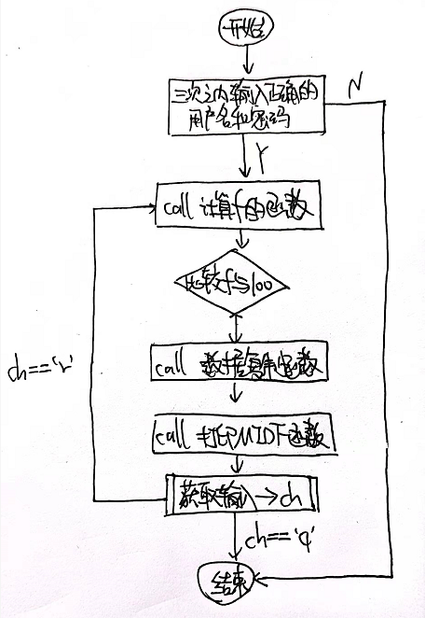
图1.1 实验3.1流程图

源程序
3.1.asm
.686
.model flat, stdcall
ExitProcess PROTO :DWORD
includelib kernel32.lib ; ExitProcess 在 kernel32.lib中实现
printf PROTO C :VARARG
includelib libcmt.lib
includelib legacy_stdio_definitions.lib
scanf PROTO C : dword,:vararg

calcF proto :dword, :dword, :dword
replicate proto :dword, :dword
printMID proto

stringcmp MACRO real, input ;字符串比较宏指令
LOCAL cnt, outer, cor
mov ecx, 0
cnt:
mov al, real[ecx]
mov bl, input[ecx]
inc ecx
cmp al, bl
jne outer
cmp al, 0
je cor
jmp cnt
outer:
mov flag, 0
jmp wrong
cor:

ENDM

.DATA
username db 'caijizhou', 0
password db 'bestfriend', 0
buf1 db 'OK！', 0
buf2 db '请输入用户名和密码：', 0
buf3 db '错误三次，程序退出！', 0
buf4 db '用户名或者密码错误！', 0
buf5 db '输入‘r’重新执行数据处理，输入‘q’退出：', 0

format2 db "%s",0 ;用于scanf函数格式化输入.
lpfmt2 db "%s", 0ah, 0dh, 0
lpfmt3 db "%d", 0ah, 0dh, 0

sdaprint db 'SDA:%d', 0ah, 0dh, 0
sdbprint db 'SDB:%d', 0ah, 0dh, 0
sdcprint db 'SDC:%d', 0ah, 0dh, 0
sfprint db 'SF:%d', 0ah, 0dh, 0ah, 0dh, 0
samidprint db 'SAMID:%s', 0ah, 0dh, 0

value1 db 11 dup(0) ;存储用户输入username
value2 db 11 dup(0) ;存储用户输入password

infos STRUCT
SAMID db 9 DUP(0) ;每组数据的流水号（可以从1开始编号）
SDA dd ? ;状态信息a
SDB dd ? ;状态信息b
SDC dd ? ;状态信息c
SF dd ? ;处理结果f
infos ENDS

INFO infos <'00000001', 2540, 1, 1000, > ;low
infos <'00000002', 2540, 1, 1, > ;mid
infos <'00000003', 2540, 1000, 1, > ;high
infos <'00000004', 2540, 44, 44, > ;mid
infos <'00000005', 2540, 666, 666, > ;mid
LOWF infos 5 dup(<>)
MIDF infos 5 dup(<>)
HIGHF infos 5 dup(<>)

count dd ? ;用户输入计数
flag dd ? ;输入判断，正确1，错误0
huhu db ? ;最后的r或者q
desptr dd ?
sourptr dd ?

.STACK 200

.CODE
main proc c
mov count, 1

Name1: ;字符串比较宏指令
cmp count, 3
jg Exit
invoke printf,offset lpfmt2,offset buf2
mov flag, 1
invoke scanf,offset format2,offset value1
invoke scanf,offset format2,offset value2
stringcmp username, value1
stringcmp password, value2
cmp flag, 1
je RIGHT
wrong:
inc count
invoke printf,offset lpfmt2,offset buf4
jmp Name1

RIGHT:
invoke printf,offset lpfmt2,offset buf1 ;双密正确，跳转到处理数据
jmp L0

Exit:
invoke printf,offset lpfmt2,offset buf3 ;三次错误，程序结束
invoke ExitProcess, 0

L0: ;数据处理开始
mov ecx, 0
mov edx, 0 ;low
mov esi, 0 ;mid
mov edi, 0 ;high

L1:
invoke calcF, INFO[ecx].SDA, INFO[ecx].SDB, INFO[ecx].SDC
mov INFO[ecx].SF, eax
cmp eax, 100
je L3 ;mid
jg L4 ;high
jl L5 ;low
L333:
add ecx, 25
cmp ecx, 100
jle L1
jmp Last

L3:
lea ebx, MIDF[esi]
mov desptr, ebx
lea ebx, INFO[ecx]
mov sourptr, ebx
invoke replicate, desptr, sourptr
add esi, 25
jmp L333

L4:
lea ebx, HIGHF[esi]
mov desptr, ebx
lea ebx, INFO[ecx]
mov sourptr, ebx
invoke replicate, desptr, sourptr
add edi, 25
jmp L333

L5:
lea ebx, LOWF[esi]
mov desptr, ebx
lea ebx, INFO[ecx]
mov sourptr, ebx
invoke replicate, desptr, sourptr
add edx, 25
jmp L333

Last:
invoke printMID
invoke printf,offset lpfmt2,offset buf5
invoke scanf,offset format2,offset huhu
cmp huhu, 'r'
je L0
invoke ExitProcess, 0

main endp

printMID proc
pushad
sub esi, 25
mov ebx, 0
lea edi, MIDF
L1:
invoke printf, offset samidprint, edi
invoke printf, offset sdaprint, MIDF[ebx].SDA
invoke printf, offset sdbprint, MIDF[ebx].SDB
invoke printf, offset sdcprint, MIDF[ebx].SDC
invoke printf, offset sfprint, MIDF[ebx].SF
add ebx, 25
add edi, 25
cmp ebx, esi
jle L1

popad
ret
printMID endp

END
3.1_functions.asm
;caijizhou: calcF, replicate
.686
.model flat, stdcall
printf PROTO C :VARARG

.DATA

.CODE
calcF proc aa:dword, bb:dword, cc:dword
LOCAL mmll
mov mmll, 5
mov eax, 0
mov eax, aa
imul eax, mmll
add eax, 100
add eax, bb
sub eax, cc
sar eax, 7
ret
calcF endp

replicate proc des:dword, sour:dword
pushad

mov eax, sour
mov ebp, des
mov esi, 0
L1:
mov bl, byte ptr [eax+esi]
mov byte ptr[ebp+esi], bl
inc esi
cmp esi, 25
jl L1

popad
ret
replicate endp

END

实验记录与分析
1. 实验环境条件
AMD 处理器 2.9GHz，16G内存；WINDOWS11下VS2022社区版。
2. 实验过程记录分析
程序的最开始需要用户输入用户名和密码，下图1.2展示了连续输入错误三次程序会直接退出：
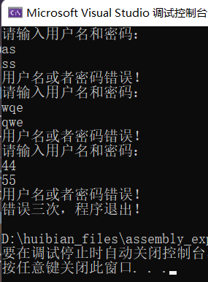
图1.2 三次输入错误演示截图
输入正确时：如图1.3所示，输入了正确的用户名和密码之后，屏幕上会显示“OK！”，并进行数据处理，最后将MIDF存储区的全部数据打印到屏幕上，我设计的五组数据中，有三组的计算结果应该被列入MIDF存储区中，原始数据如图1.4所示：
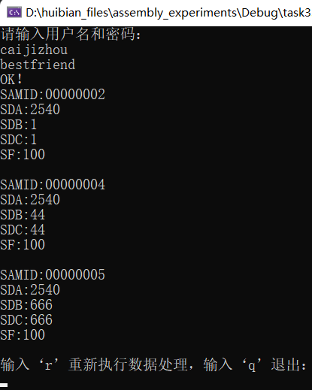
图1.3 输入正确后程序显示截图
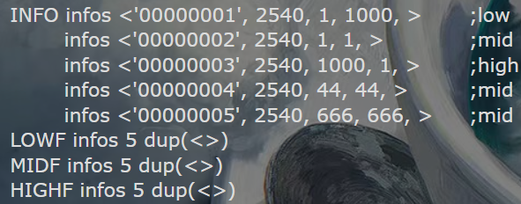
图1.4 结构体和结构体数组定义截图
此外我进还进行了invoke调用子程序过程中CPU执行指令的顺序，如图1.5所示，在主程序中使用invoke伪指令，编译器先将函数的参数按照从右至左的顺序压栈，然后执行call指令调用函数，此时断点设在invoke的下一条语句：
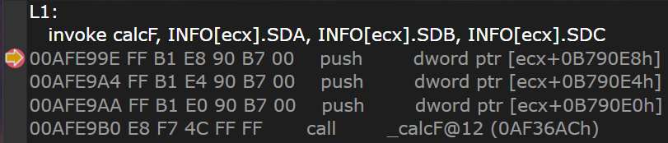
图1.5 函数调用反汇编截图
在调用的子程序中，如图1.6所示，首先将ebp压栈，然后将栈顶指针的内容存储到ebp中，最后改变栈顶指针留出堆栈空间用于子程序内部定义的局部变量的存储：
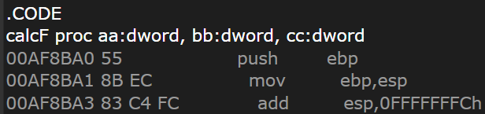
图1.6 子程序调用部分反汇编截图
随后，用户输入“r”可以进行再次数据处理并打印，如图1.7所示：
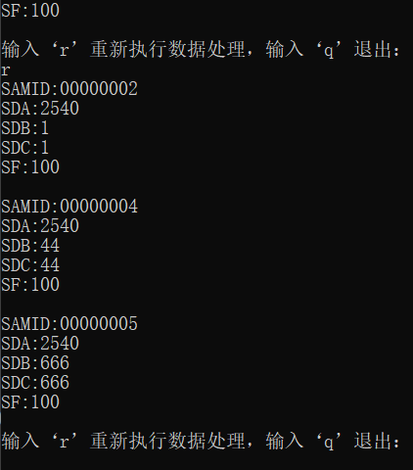
图1.7 输入“r”程序功能演示
最后，用户输入“q”可以退出程序，如图1.8所示：
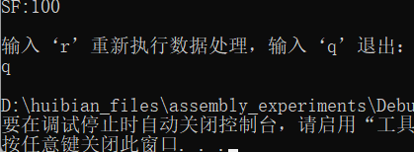
图1.8 程序退出功能演示截图
在实验过程中，我们还可以观察局部变量的存储和ret语句的功能，如图1.9和图1.10所示：
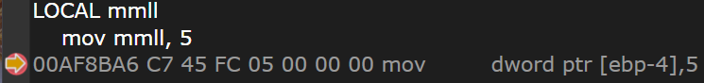
图1.9 局部变量存储截图
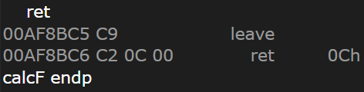
图1.10 子程序返回反汇编截图
可见，编译器采用[ebp-n]这种变址寻址的方式访问子程序中的局部变量，而在ret时，编译器首先执行leave语句，其功能相当于“mov esp, ebp”“pop ebp”还原堆栈的状态，之后的“ret 0Ch”清除参数所占用的堆栈空间。
下图1.11表明了宏在程序中的调用形式，即直接在主程序中插入宏的代码，并用实参替换形参：
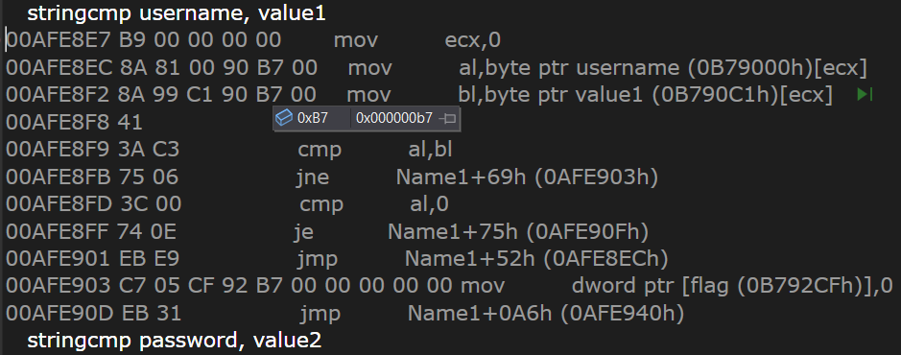
图1.11 宏指令反汇编截图

内容1.2的实验过程

实验方法说明
1.指令优化对程序的影响
实验2是研究性实验，在代码主要部分的开始之前和结束之后分别调用了GetTickCount函数进行时间点的记录，然后相减得出程序运行时间（精度为1ms）。
首先对源程序进行多次计时，并取平均值减少误差得到优化之前的运行时间。然后，从软硬件环境、指令选择、程序结构等方面进行改进，每次改进后测试运行时间得出优化率。
主要优化方面有：复制操作每一次操作的字节长短，乘法的具体实现，循环次数。
2.约束条件、算法与程序结构的影响
实验3引入了宏指令和模块化的程序设计方法，尽可能的用不同的子程序去实现相应的功能，而不是全部代码堆在一起。
3.编程环境的影响
实验5.1是在x64环境下的编程，在寄存器调用，程序头书写，函数声明等都与32位有所不同。
实验5.2是在qemu虚拟机下，使用openEuler操作系统进行的，对三个程序进行了调试观察。

实验记录与分析
①优化实验的效果记录与分析
首先是未优化前程序的运行时间如下图1.12所示，平均运行时间922ms：
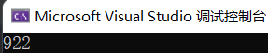
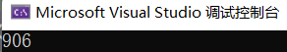
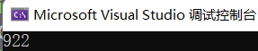
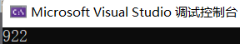
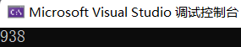
图1.12 五次未优化程序运行截图
第一个优化是针对流水号的复制，本来是逐字节复制，现改为如图1.13所示的四字节复制，循环三次：
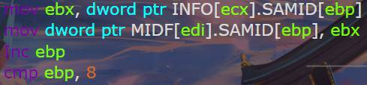
图1.13 第一个优化程序段截图
此次优化后的运行时间如图1.14所示：
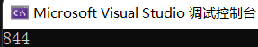
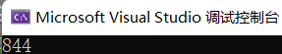
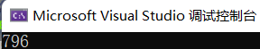
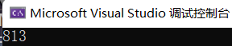
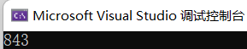
图1.14 第一次优化后程序五次运行截图
平均运行时间是828ms，优化率为10.2％，可见提高每一次复制的字节长度，比如利用ebx寄存器而不是bl，可以有效降低程序运行时间。
第二个优化是针对运算过程中计算a×5这一步，原本是直接利用imul进行有符号数乘法，通过改为先移位再相加的方法提高了运算速度，优化后代码和运行时间分别如图1.15和1.16所示：
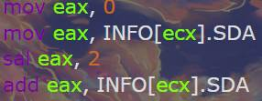
图1.15 第二个程序优化段截图
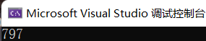
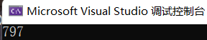
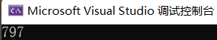
图1.16 第二次优化后程序三次运行截图
优化后的平均运行时间是797ms，优化率为3.74%。
最后在检查代码时，我发现之前的流水号复制优化虽然改成了一次四个字节，但是循环次数没有改（虽然也变快了），在如图1.17改进了循环次数后，程序运行速度又得到了较大提升，如图1.18所示：
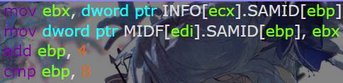
图1.17 第三个程序优化段截图
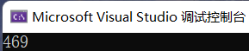
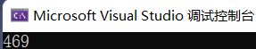
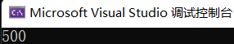
图1.18 第三次优化后程序三次运行截图
优化后平均运行时间为479.3ms，优化率为39.9%。

进行完上述优化后，测试程序在不同编译环境下运行速度的区别，将vs2022中的debug调试选项改为release，运行结果如图1.19所示：
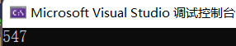
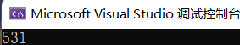
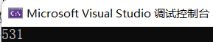
图1.19 不同编译环境程序三次运行截图
程序平均运行时间为536.3ms，运行速度相较于debug模式下反而变慢了。

1.5 小结
由于现代计算机运算速度很快，之前预设的五组数据并不能让程序整体运算时间超过1ms，无法进行测试，因此要增加实验的组数。最开始我的自然而然的想法是增加循环次数和存储区的数组长度，但是发现数组长度设置达到1000000时，编译器并不能正确地分配存储空间，于是我寻求变通改为每一轮循环结束后重置数组下标，进行循环存储，之后用额外定义的一个新变量进行循环计数，下图2.9是主循环的实现截图：
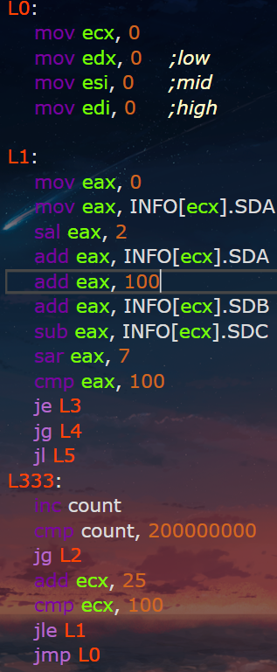
图1.25 主循环程序实现截图
通过实验2，我认识到虽然汇编语言的语法看起来很简单，但是由于通常高级语言代码编译成汇编语言后代码量会变大很多，又由于现代需要处理海量的数据，所以一点点算法上或者是指令上的优化都会大幅提升程序的运行效率，我们应该在编写程序时就应该有意识地注意哪些代码有更高效的写法，培养良好的代码编写习惯。

二、利用汇编语言特点的实验

2.1目的与要求
掌握编写、调试汇编语言程序的基本方法与技术，能根据实验任务要求,设计出较充分利用了汇编语言优势的软件功能部件或软件系统。

2.2实验内容
在编写的程序中，通过加入内存操控，反跟踪，中断处理，指令优化，程序结构调整等实践内容，达到特殊的效果。

2.3实验过程

2.3.1实验方法说明
1.中断处理程序的设计思想与实验方法
用自己的中断处理程序替代原有的，并且能够在程序中检测是否已经有自己的函数写入了中断向量表中，如果有的话则无需重复操作。
关于DOSbox的使用，首先在配置文件中加入挂载工作环境的代码：
mount c: d:\DOSbox
c:
随后在DOSbox系统中输入以下指令：
masm caiclock.asm
link caiclock.asm
td
运行中断程序并调试。
中断处理程序的主要流程：
（1）执行原中断服务程序的功能（使用PUSH+CALL组合）。
（2）用IO指令从CMOS芯片中读取当前时钟的时、分钟和秒信息（注意CMOS时、分钟和秒信息的编码为BCD码）；
（3）判断本次读取的信息与上次读取的信息是否相同（也可以用计数18次来判断是否需要执行显示时分秒的程序），相同则中断返回；不相同则执行（4）；
（4）调用显示程序将新的时分秒信息显示到指定位置；
（5）中断返回。

2.反跟踪程序的设计思想与实验方法
这一实验中反跟踪技术的运用是关键，主要有如下几种：①使用无用的jmp指令来填充代码。②加入一些无效的数据定义。③根据系统时钟来判断是否有入侵者调试程序。④使用加密算法避免用户名和密码被直接观察到。⑤设置账号密码输入次数限制防止暴力破解。
3.指令优化及程序结构的实验方法
在windows11环境下，用vs2022编译，将汇编源代码和c语言代码分别放在不同的模块中，然后组合成一个功能，此外，汇编的结构体定义也单独放在了一个模块中并从项目中排除出去。运行观察反汇编代码和参数在两种语言程序之间的传递。具体内容在1.4中已经详细陈述。

2.3.2实验记录与分析
1.中断处理程序的特别之处
与前面的程序不同的地方在于，中断程序更改了中断矢量表，改变了08H号中断矢量的对应代码，保存在NEW08H函数中，并用get_time函数从RT/CMOS RAM中取得时分秒并转化成ASCII码存放到对应变量中。值得注意的是，调用08H中断矢量前先将新的矢量传入ax中，再调用21H号中断执行此中断。
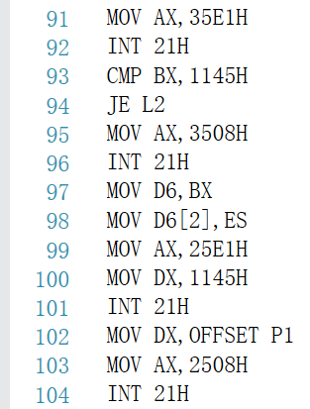
图2.1 中断的调用
另外，在调试观察修改中断矢量表时，由于DOS系统不能很好地支持鼠标，需要用键盘完成跟踪观察。
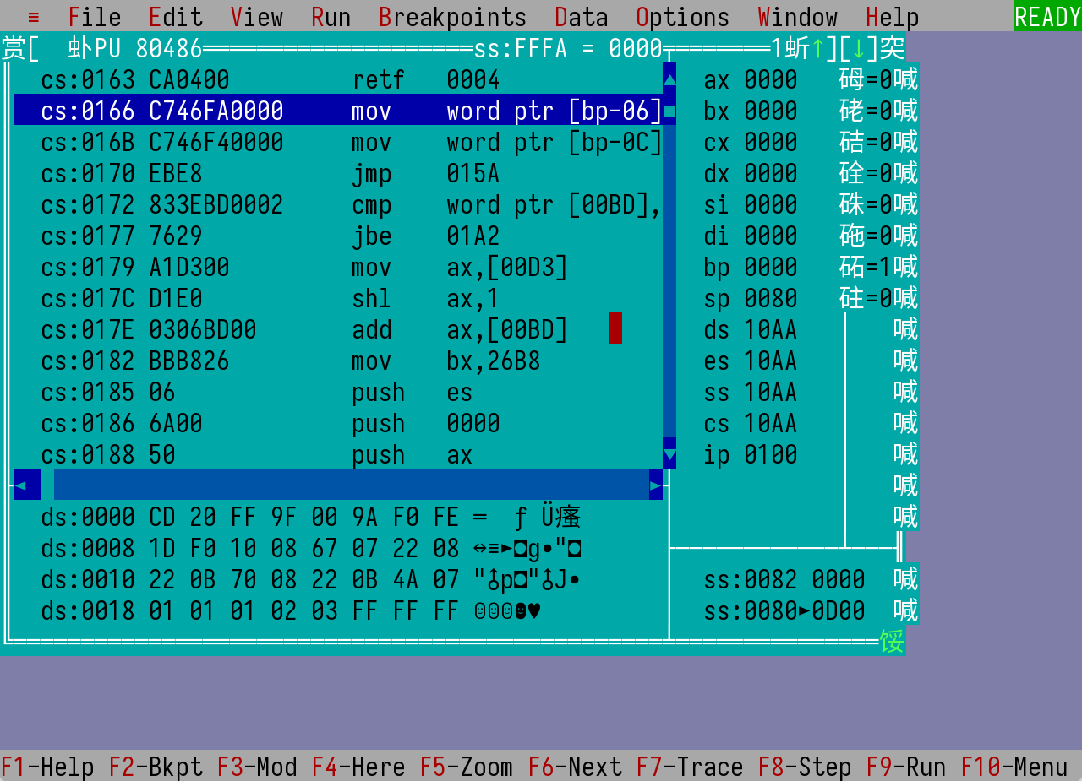
图2.2 Turbo Debugger调试
2.反跟踪效果的验证
①动态修改程序：
在数据段中，添加一段存储的机器码。
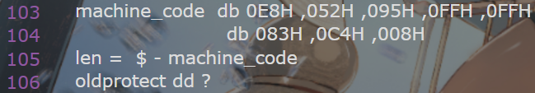
图2.3 存储的机器码
实际上两句的意思为调用printf函数和出栈操作。
在代码段中，用VirtualProtect函数取消某段代码的保护，再将数据段中的机器码拷贝到对应位置。
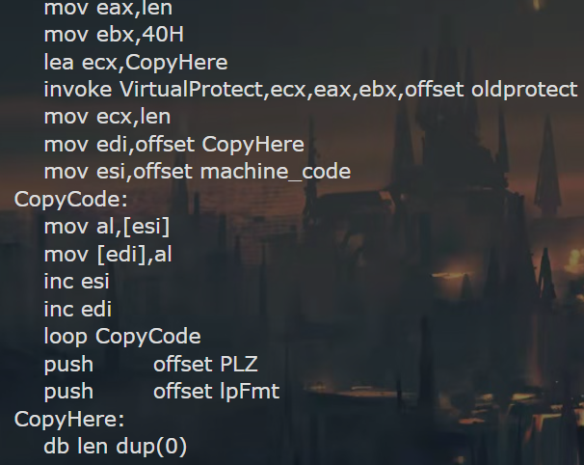
图2.4 将机器码复制到代码段
②将真正的密码由密钥加密为密文：
代码内可查看的只有加密过的密文。
图2.5 加密后的密码
每次输入密码后首先调用如下的宏将其转换成密文，再执行对比操作
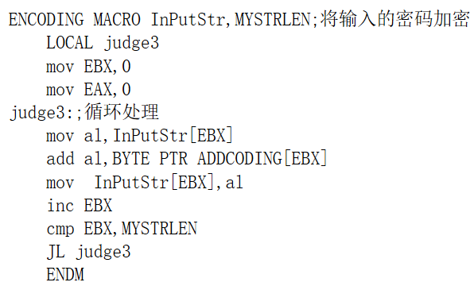
图2.6 Encoding宏
③记录程序运行时间：
在执行登陆循环时用GetTickCount函数记录开始时间。
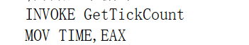
图2.7 开始计时
在每次循环中检查消耗时间并将其与30s对比。如果超过则跳转到程序末尾，输出报错后结束程序。
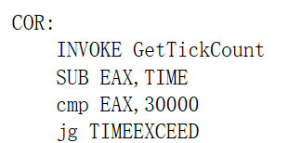
图2.8 求差判断
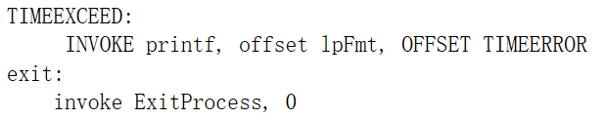
图2.9 提示并退出
④插入一段无效的数据段定义增加理解难度：
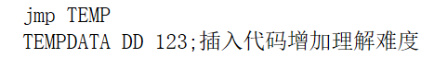
图2.10 无效的数据定义
⑤设置输入账号密码的上限：
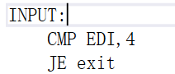
图2.11 尝试次数比较

3.跟踪与破解程序
这里我们拿到了张意同学的加密文件，并用IDA打开
可以看到明文用户名：
图2.12 明文用户名
明文密码：
图2.13 明文密码
破译成功：
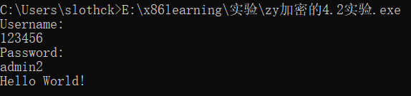
图2.14 破译成功

4.特定指令及程序结构的效果
在用户输入“m”更改源数据第一组的数据时，需要传入结构体数组的地址，但是c语言模块编写的程序并没有这个结构体的定义，因此需要重新用c语言定义一遍结构体，并保证其中的各个元素能够和汇编语言的定义一一对应，在调试过程中，还遇到了vs松散对齐对于数据输入时无法一一对应的问题，解决方法有两种，一种是在vs的项目属性中把对齐改为长度1字节，我选择了将字符串的定义放在结构体的最后来消除影响，下图2.15和2.16是结构体的C语言定义和汇编定义：
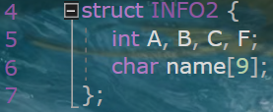
图2.15 结构体c语言定义
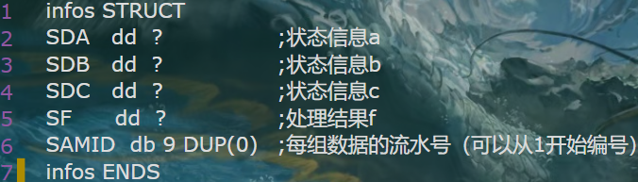
图2.16 结构体汇编语言定义
在c语言程序中接收输入时，首先用强制类型转换将汇编传入的结构体数组地址转换为c语言中的定义，就可以顺利运行，如图2.17所示：
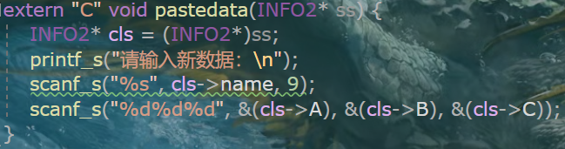
图2.17 强制转换
如图2.18所示是程序功能（4）及其扩展的运行实例：
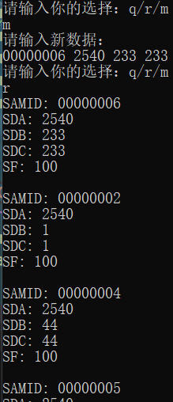
图2.18 程序功能4及其扩展运行实例
图2.19和图2.20是汇编模块和c语言模块中调用函数之前和调用时的反汇编代码，可见汇编负责函数参数压栈，c语言这边除了管理栈顶指针，为局部变量留出多余的存储空间，还要做很多额外的工作：
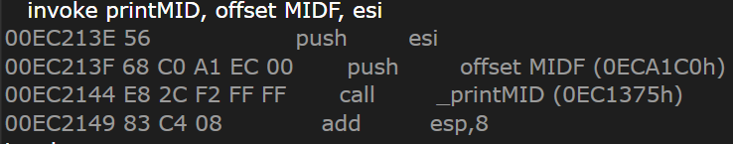
图2.19 反汇编代码1
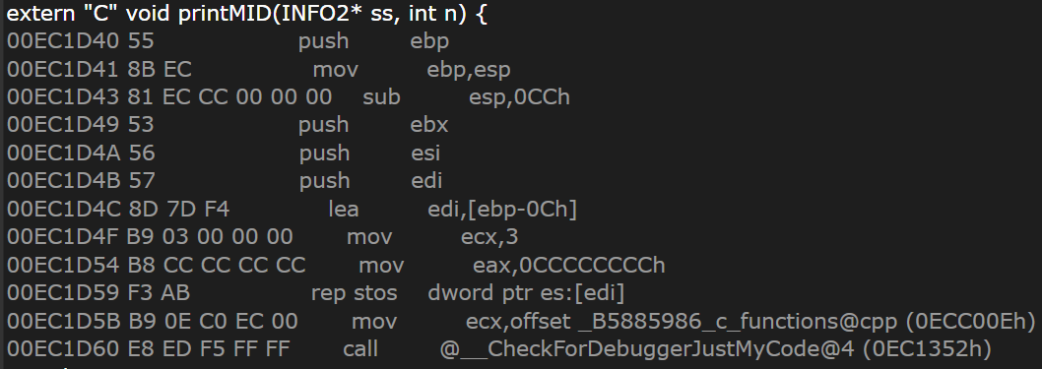
图2.20 反汇编代码2
为了能成功地在汇编中调用c语言函数（写在c++文件中），函数头之前还要加上声明extern “C”，并且在汇编模块的文件头中进行函数原型的声明，如图2.21和图2.22所示：
图2.21 函数声明
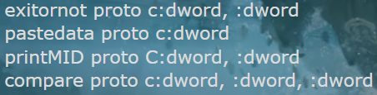
图2.22 汇编函数声明

2.4小结
通过任务3.2，我更加深入地理解了分模块编程的魅力，不光让代码的调理显得更加清晰，还便于流程图的书写，代码的编写和维护等等，此外，还更加熟练地掌握了子程序编写，参数传递，堆栈和寄存器的保护，汇编语言程序的运行方式。3.2中汇编语言和c语言混合编程的练习也让我进一步感受到了高级语言在编写方面的高效和强大，还有汇编语言在操作内存时的便利，因为它十分底层，没有很多类型的区分，只是一个个字节的数据。

三、工具环境的体验

3.1目的与要求
熟悉支持汇编语言开发、调试以及软件反汇编的主流工具的功能、特点与局限性及使用方法。

3.2实验过程

3.2.1 WINDOWS11下VS2022等工具包
任务1.1
（1）反汇编窗口
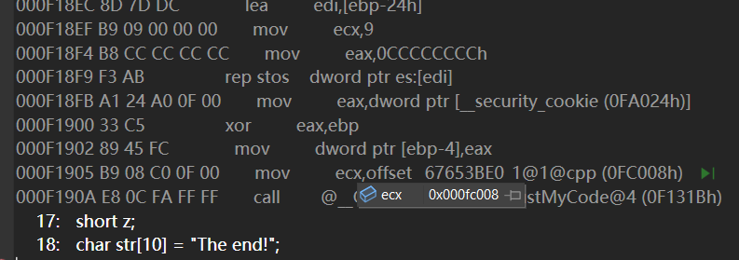
图3.1 有符号名称反汇编
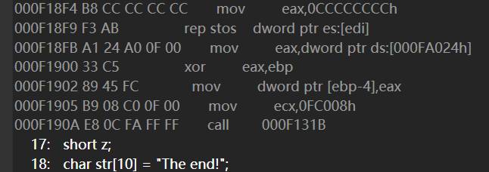
图3.2 无符号名称反汇编
如图3.2所示，如果不显示符号名，只有地址，会让人一头雾水不知道代码的具体运行方式，所以我们在查看反汇编代码时，应该如图3.1所示，打开显示符号，便于追踪程序的运行。
（2）寄存器窗口
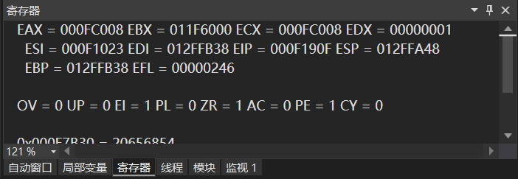
图3.3 寄存器窗口
如图3.3所示，寄存器窗口便于观察局部变量或者代码运行过程中的运算过程
（3）监视和内存窗口
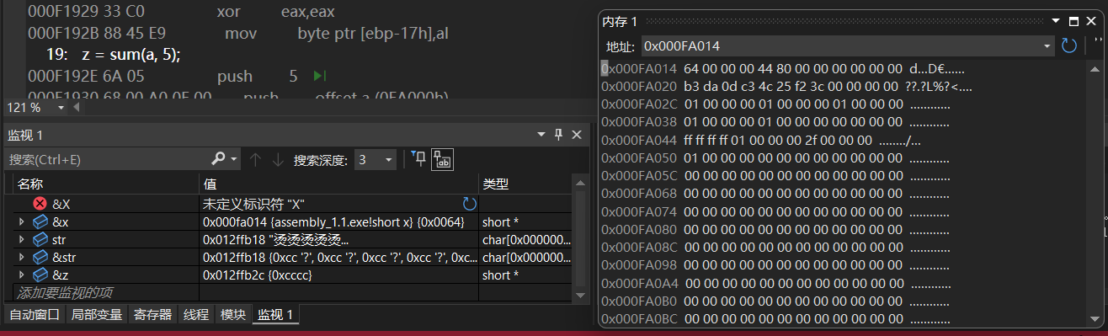
图3.4 内存窗口
如图3.4所示，监视窗口便于追踪变量的值和地址，内存窗口可以根据地址或者&+变量名来找到变量在内存中的存储格式，便于我们更好的理解计算机的运行方式。
（4）有符号和无符号整数的存储方式
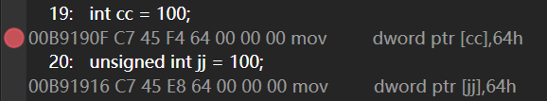
图3.5 有无符号整数存储
如图3.5所示，在存储时有无符号整数并没有区别。
（5）有无符号整数加减运算和比较运算
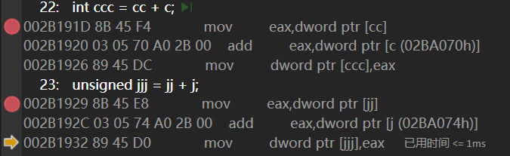
图3.6 有无符号整数加法运算
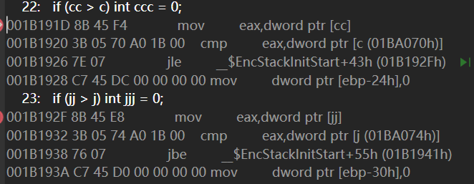
图3.7
如图3.6所示，加减时无明显差别，过程：先将第一个加数放入寄存器中，然后用add将第二个加数与寄存器中的值相加，得到结果保存在寄存器中，最后用mov把寄存器中结果赋给变量。
标志寄存器初始设置如下图3.8所示：
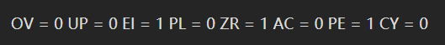
图3.8 标志位截图
如图3.7所示，比较时，有无符号数的跳转指令会有所不同。
（6）
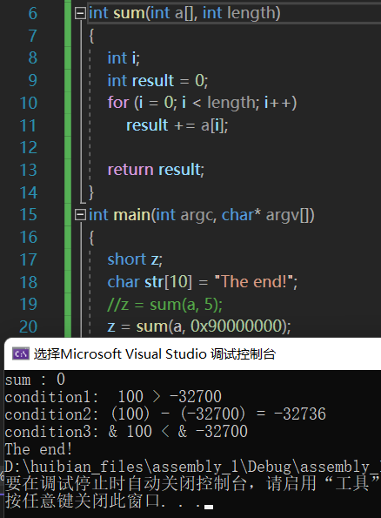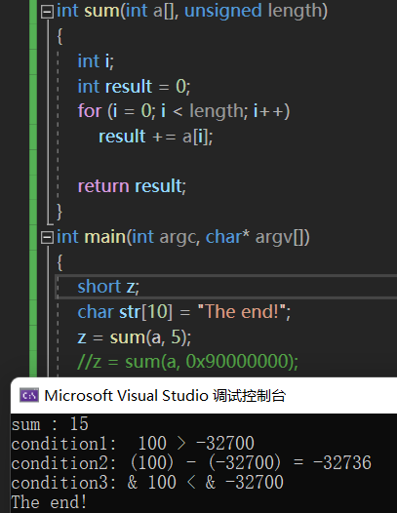
图3.9 有符号运行结果 图3.10 无符号运行结果其一
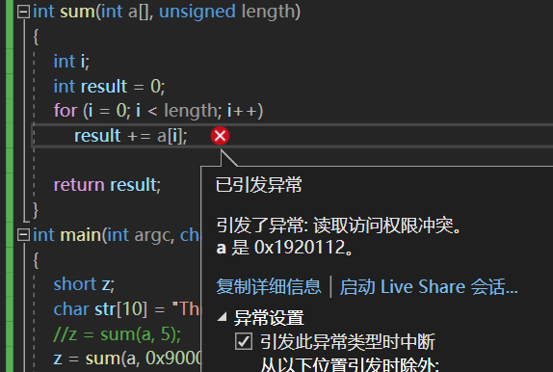
图3.11 无符号运行结果其二
- 当z=sum(a, 5)，unsigned时，如图3.10所示，正常运行，sum=15。
- 当z=sum(a, 0x90000000), unsigned时，如图3.11所示报错，因为输入的length数值过大，访问数组溢出。
- 当z=sum(a, 0x90000000), int时，如图3.9所示，正常运行，sum=0，因为int的0x90000000是一个负数，进入sum函数后不会执行for循环。
任务1.2
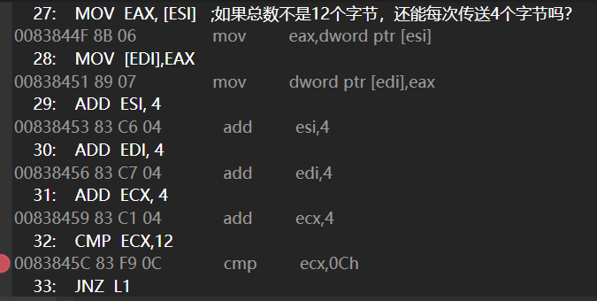
图3.12 程序反汇编窗口
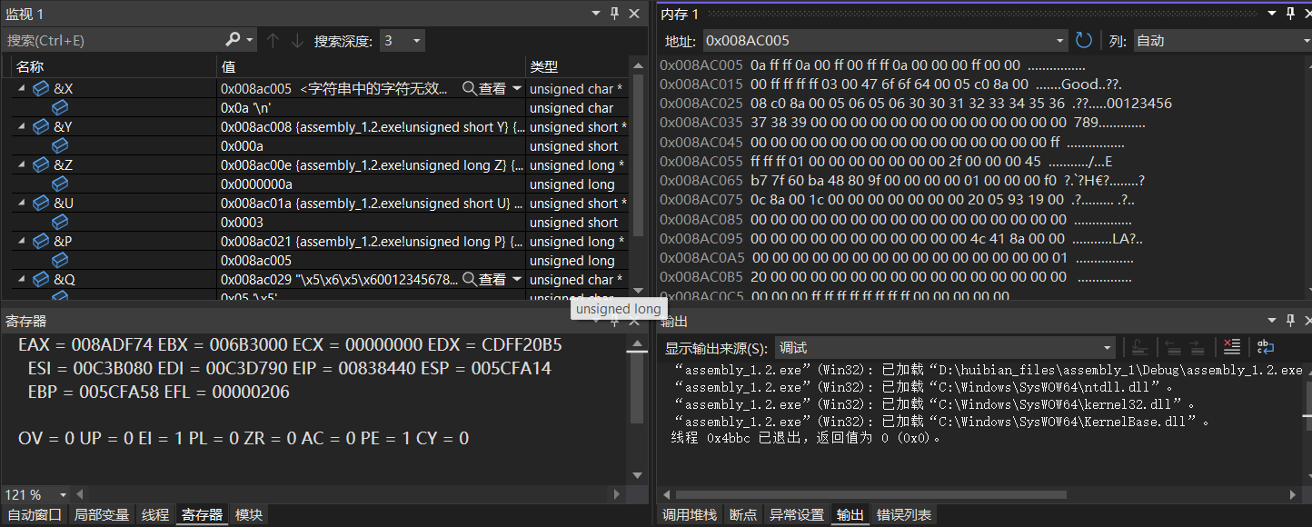
图3.13 各种调试界面综合展示
如图3.12和图3.13所示，程序运行过程中寄存器，监视和内存窗口输出如上。
通过任务1.2，我学到了字符串在数据段定义的正确方法，printf函数的声明和调用，格式串的定义。并且进一步了解了有无符号数在内存中的存储是并无区别的，C语言数据输出依赖额外的声明标识决定通过有无符号数的方式来读取内存中的数据。还体验了寄存器间接寻址和存储器寻址方式的区别，加深了对于汇编语言中方括号内“下标”的认知，并不和C语言中的数组下标一样表示元素序号，而是字节个数，如果不慎用错，程序很有可能不会报错，而是输出错误结果，使debug变得困难。

3.2.2 DOSBOX下的工具包
在实验4中使用了DOSbox工具包，该工具包可以让我们在一个模拟的16位的是模式下运行并调试程序。
首先进行实验环境的挂载：
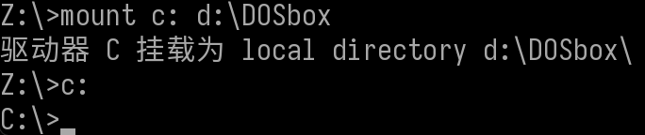
图3.14 实验环境挂载
编译文件：
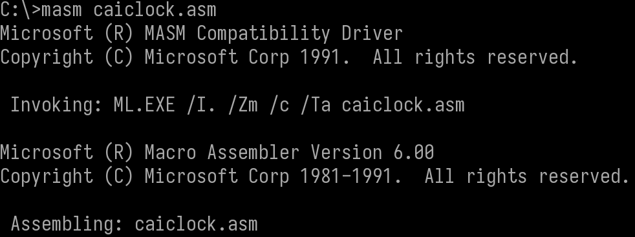
图3.15 编译文件截图
链接文件：
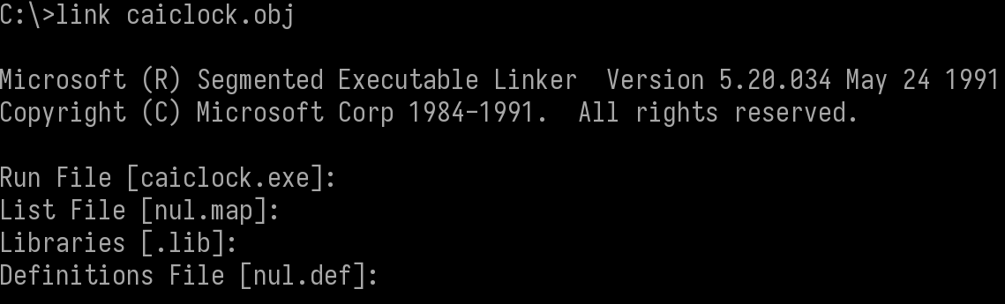
图3.16 链接文件截图
进入Turbo Debugger调试：
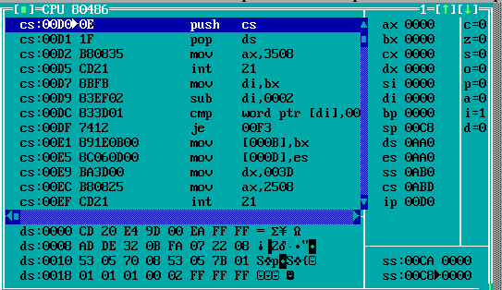
图3.17 调试界面
观察中断矢量表：
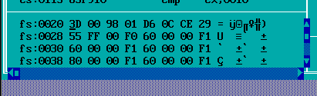
图3.18 观察中断矢量表
单步调试：
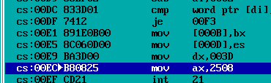
图3.19 单步调试

3.2.3 QEMU下ARMv8的工具包
在QEMU上用基于linux内核的openEuler操作系统让我得以在同一台电脑上体验不同的编译环境，其中可以使用gcc进行程序的预处理，编译，汇编，链接，GDB则可以用来进行程序的调试。
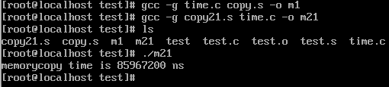
图3.20 gcc编译程序和程序运行
gcc指令既可以依次生成-i，-s，-o后缀文件，也可以一步直接生成可以调试的可执行程序，将多个文件链接在一起，十分方便。
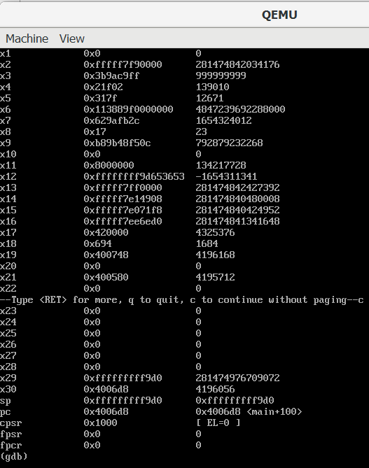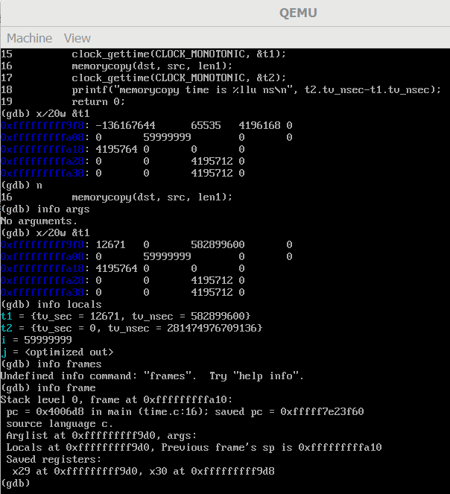
图3.21 gdb调试功能部分展示
GDB的功能还是十分强大的，可以像vs中一样设置断点，逐步调试，还可以输入指令实时查看当前运行到的代码段部分，也可以显示出当前函数中的各个局部变量的值和栈帧情况，寄存器中的值也能同时以十六进制和十进制显示。美中不足的是，由于没有图形界面且不能查看过早的操作，为程序的调试带来了不便。

3.3小结
VS2022是一个功能很强大很完善的IDE，图形化的界面，语法高亮提示，各种编程语言的支持，还有很多实用插件，尤其是在调试程序的过程中，可以很方便的查看内存，观察变量的值，寄存器的值等等，带来了很多方便，开发效率直线提升。但是同时，由于保护模式的限制，牺牲了一部分自由度，无法触及汇编语言的底层逻辑，只能通过一些不受限制的指令，伪代码编写程序。
对于我这种很少接触linux的学生来说，初次使用DOSbox和qemu的时候会显得比较吃力，需要正确配置环境并且记忆一些新的调试指令语句，也要熟悉没有图形化界面的环境风格。DOS环境由于是实模式所以自由度较高，可以完成自行设计中断指令，但是功能也相对单一。ARM框架则带来了在linux环境中编程的全新体验。
整体来说，这几个实验不光加深了我对于汇编语言的理解，还学习了gdb，gcc等工具的使用，丰富了我的知识面，为未来的程序开发打下了基础。

参考文献
[1]许向阳. x86汇编语言程序设计. 武汉：华中科技大学出版社，2020
[2]许向阳. 80X86汇编语言程序设计上机指南. 武汉：华中科技大学出版社， 2007
[3]王元珍，曹忠升，韩宗芬. 80X86 汇编语言程序设计. 武汉：华中科技大学出版社，2005
[4]汇编语言课程组. 《汇编语言程序设计实践》任务书与指南，2022
[5]……其他你用到的参考资料
注：“《汇编语言程序设计实践》任务书与指南”，包括“2022实验报告模板”和每次发布的实验任务书。

//参考文献的一般格式：
[1] 作者.书名.版本(第×版).译者.出版地:出版者,出版年：起页-止页
[2] 作者. 文章名. URL: 网络地址，如URL:http://www.cbs.dtu.dk/services ，年-月-日

